Pedagogická fakulta Jihočeské univerzity

katedra pedagogiky a psychologie
učitelství pro mateřské školy – kombinované bakalářské studium

Seminární práce
Akademický rok 2012/2013
Téma: Rozvíjení tvořivosti v MŠ

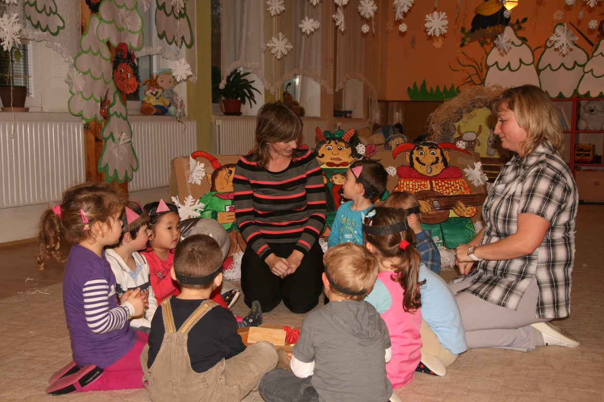

Zpracovala: Najmanová Monika (monika.najman@email.cz) MŠk, 1. ročník
Integrovaný tematický celek:
ZIMA UŽ NÁM ZAČÍNÁ, ČERTI LEZOU Z KOMÍNA

OBSAH:
- ÚVOD
1.1 Základní charakteristika a záměr celku
1.2 Dílčí vzdělávací cíle
1.3 Používané prostředky, metody
1.4 Věková skupina
1.5 Co budeme potřebovat?
1.6 Jaké formy práce použijeme k realizaci celku?
1.7 Klíčová slova

- Obsah tematického celku:
Celek je rozdělen na tři části – bloky
  - PODZIM KLEPE NA DVEŘE VE STRAKATÉ ZÁSTĚŘE
  - HUDRY HUDRY DUPY DUPY, ČERT NÁM LEZE DO CHALUPY
  - KDO UMÍ BÝT KAMARÁD, NEMUSÍ SE ČERTŮ BÁT

- Závěr
- Použité zdroje, literatura
- Příloha (obrázky, fotografie)

Integrovaný tematický celek:
ZIMA UŽ NÁM ZAČÍNÁ, ČERTI LEZOU Z KOMÍNA

1. ÚVOD
1.1 Základní charakteristika a záměr celku:
Období přechodu mezi podzimem a zimou, vnímání změn v přírodě a adventního času, společné přípravy a čekání na návštěvu Čerta a Mikuláše (cca od poloviny listopadu do poloviny prosince). Záměrem je také vytvořit prostor pro posilování empatie, prosociálního chování a jednání, eliminovat co je vhodné a nevhodné chování, zkoumání co je to strach – kdy, proč a čeho se bojíme? Můžeme pro to něco udělat, aby se nám dařilo lépe? Co je to zlobení, co znamená sliby – chyby a jak se dá chyba napravit ? Prostřednictvím pohádkových příběhů a jejich postav se mohou děti ztotožnit se svými problémy, postoji a názory. Děti se během celku seznámí s novými říkadly, písněmi, českými lidovými tradicemi, pranostikami, příslovími – pořekadly. Pokusíme se o rozlišování reality a fikce, nadále rozvíjet tvořivost, využívat dětské představivosti, fantazie a společně s dětmi dohlížet na ověřování, dodržování a případně upřesňování předem dohodnutých pravidel naší třídy Broučků. Vyvrcholením tematického celku bude návštěva Čerta a Mikuláše a čertovská besídka pro rodiče a ostatní rodinné příslušníky.

1.2 Dílčí vzdělávací cíle:
= rozvíjení a podpora tvořivosti ve všech oblastech
= seznamování s novým materiálem a technikami výtvarných a pracovních činností
= seznamování s novými říkadly, písněmi s čertovskou tématikou
= navození přátelské atmosféry ve třídě, prožívání radosti při společných aktivitách
= zbavení se strachu z čertů a z nových věcí, učit se rozlišovat realitu a fikci
= učit se eliminovat vhodné a nevhodné chování, hledat řešení v konfliktu být zodpovědný za své chování a nést za něj důsledky ( metoda přirozeného důsledku)
1.3 Používané prostředky, metody:
Prožitkové a observační učení, prosociální činnosti, kontaktní hry, prvky jógy a relaxace, metody dramatické výchovy (simulace, narativní technika, narativní pantomima, kladné a záporné role, verbální a nonverbální vyjadřování, nonsenová slova, improvizace hromadná, sólová, skupinová, bezdějová, s dějem…), metody mimoslovní (pohybové, pantomimické, zobrazovací)
1.4 Věková skupina:
Tematický celek bude realizován u homogenní věkové skupiny 4 – 5 letých dětí.
1.5 Co budeme potřebovat?
Různé velikosti kartónů – papírových krabic a látek převážně v barvě červené, černé, oranžové, žluté, bílé, hnědé), pohádky, říkadla a písně s čertovskou tématikou (např. Čertovské pohádky – Jan Teufel, knihu českých pohádek a veršů o čertech Kdyby čert na koze jezdil s obrázky Karla Franty, CD nahrávku nakladatelství Raabe Mikulášská besídka „strachový pytel“, molitanové kostky, Polikarpova stavebnice, dřevěné kostky, krepový papír v teplých barvách, UH aktivní kruh, destičky – bloky na jógu, Orffovy nástroje, lano, švihadla….

1.6 Jaké formy práce použijeme k realizaci celku?
Hudebně – pohybové, dramatické, výtvarné, pracovní frontální činnosti, práce ve skupině cvičení s netradičním náčiním, konstruktivní stavebnice, společné čertovské a adventní zdobení třídy, šatny, pozorování změn přírody při pobytu venku, tvoření v lese , volná hra směrovaná – Jak se asi žije čertům v pekle? Jak to vypadá u nich doma?...

1.7 Klíčová slova:
Odchod podzimu – příchod zimy, Mikuláš, čert, strach, zlobení, pohádky, říkadla, přísloví, písně, advent, hodnocení a sebereflexe (Jaký jsem já, jací jsou ostatní?), spolupráce, vhodné a nevhodné chování

- Obsah tematického celku:
Celek je rozdělen na tři části – bloky
  - PODZIM KLEPE NA DVEŘE VE STRAKATÉ ZÁSTĚŘE
  - HUDRY HUDRY DUPY DUPY, ČERT NÁM LEZE DO CHALUPY
  - KDO UMÍ BÝT KAMARÁD, NEMUSÍ SE ČERTŮ BÁT

2.1 PODZIM KLEPE NA DVEŘE VE STRAKATÉ ZÁSTĚŘE
O čem by to mohlo být?
: o proměnách podzimní přírody, proměnlivosti počasí
: o podzimním počasí, o podzimních barvách
: o zvířátkách a lidech, jak se připravují na zimu
: o tom, co dokáže podzimní mlha, jaké to je ztratit se, nic nevidět, co je to bílá tma
: o podzimních příslovích, pořekadlech
: o nadcházejícím adventu (zvyky, tradice…)

* Podzim klepe na dveře ve strakaté zástěře. Stromy se chvějí, vůbec se neohřejí. Venku hustá mlha, ale už se trhá, už třepí, už se páře sluníčku jsou vidět tváře.
Motivační říkadlo s pohybem, rytmická artikulace, protahovací cviky, uvolnění
Aktivní kruh – podzimní reflexe (Co umí podzim? Co se děje venku na podzim a co kdo zajímavého viděl venku?.
* pohybová hra „Podzime bratříčku, přidej mi barvičku…“ (hledání daných barev na předmětech kolem nás, obměna hry Čáp ztratil čepičku
* hra s bílým prostěradlem „ Kdo se v mlze ztratil?“ – přikrývání dětí a hádání, který kamarád je schovaný „mlhou“, aktivní kruh - děti si vymýšlejí, co mohla mlha zahalit, schovat…… navazuje aktivita prostorem - vybrané dítě přikryje prostěradlem jakékoliv předměty ve třídě, ostatní hádají, obměna Kimova hra – přikrýt 6 – 8 obrázků s podzimní tématikou, či obrázky teplého oblečení…… na chvíli odhalit, poté schovat a dítě jmenuje, co si zapamatovalo

* „motanice“ s vlnou různých barev (pavučina, panáček) základ je kaštan, do něj jsou zastrčeny špejle a dítě vlnou omotává (viz obrázek příloha)

* hra se štětcem a barvami teplých odstínů – zapouštění do mokrého podkladu „Podzimní listí“

* píseň „O veverce“ (Po keříčkem u lupínku, našla jsem tam holubinku. Hop, skok tralala, oříšky jsem hledala. A když jsem šla trhat šišky, přišla jsem tam na oříšky. Hop, skok tralala, oříšky jsem chutnala). Zpěv s doprovodem kytary, klavíru, rytmizace, rytmické a Orffovy nástroje – vymýšlení jednoduchých ostinálních doprovodů

* myšky hledají a sklízí zásoby, brzy přijde zima – v prostoru třídy jsou rozmístěné kaštany, papírová jablíčka vyrobená dětmi (mačkání papíru, tvarování koule…), zkoumání vůně, barvy, tvaru, velikosti, chutě opravdových jablíček, ochutnávka obměna: překážková dráha děti „ myšky“ přenášejí kostičky „imaginární zásoby na zimu“

* výtvarné, pohybové ……aktivity s příslovími, pořekadly (Na svatého Martina, kouřívá se z komína a na svatou Kateřinu, schováme se pod peřinu. Martin přijede na bílém koni…….)

* aktivní kruh – povídání o Adventu, společné zdobení adventního věnce z přírodnin, co jsme si přinesli z vycházek (bukvice, šišky….), zapálení 1. svíčky, rozhovor s dětmi – Co všechno víme o Adventu? Co je myslet na druhé, mít někoho rád? Jak uděláme radost druhým? Čím bych potěšil kamaráda? – reflektujeme, co kdo má rád/a … v naší třídě?
2.2 HUDRY HUDRY DUPY DUPY, ČERT NÁM LEZE DO CHALUPY
O čem by to mohlo být?
: o čertovských příslovích, pořekadlech - Co to znamená? Šijou s ním všichni čerti, Když se venku čerti žení…Co je to čertovina?...
: o rozlišování reality a fikce
: o pohádkách, o nových písničkách, říkadel
: o čertovských radovánkách
: o tom, co čerti všechno dovedou
: o tom, jak vypadá a jak se staví peklo, čertí domov
: o hádanicích a pranicích mezi čerty
: o tom, co je to strach? - o překonávání strachu z prolézání malého tmavého prostoru
:o tom, jak druhým udělat radost

* pohybová hra Zima už nám začíná, čerti lezou z komína (obměna hry Na Peška)
* využití říkadla Zima už nám začíná…… děti si vymýšlejí a zalézají do míst v prostorách třídy, odkud by čertíci mohly vylézt, vytvoření imaginárního komínu z dětí stojící v zástupu za sebou – stoj rozkročný, prolézání vzniklým tunelem, možno doplnit jazykovou artikulací „brblání, hučení v komíně….
* aktivní kruh - Jak takový čert vypadá? (podstatná, přídavná jména…dlouhý ocas, samý chlup…aktivita pro tvoření s papírem, látkami, provázky, vlnou, kolíčky
výroba papírových čertovských rohů (základem papírový proužek – čelenka, nalepení rohů různých velikostí, tvarů, zdobení), využití při hrách o čertech
* čertovská módní přehlídka – děti v čertovském přestrojení přechází po lavičce – po zvýšené rovině, otočka, role moderátora – slovní popis postavy, souvislé vyjadřování, zdvořilostní fráze…
* co čert všechno dokáže ? vymýšlení sloves pohybu, pohybová improvizace ( skákat, vrtět se, běhat, podrbat se na patě, na hlavě – procvičování pojmenování částí těla…)
Ble ble ble a dupy dupy, čerti ježí černé chlupy, rádi přitom rámusí, i když vůbec nemusí. střídání napětí x uvolnění akce x štronzo
* tvořivá námětová hra Na peklo – stavba pekla, pekelného ohniště, pekelné kuchyně, míst, kde budou čerti spát, kde budou mít zásobu dříví na oheň, vymýšlení pekelných pokrmů
* Páni čerti, nemračte se, nechceme se bát, jestli máte trochu času, můžeme si spolu hrát. Půjčíme vám naše kostky, postavíme dům, až bude moc převeliký, spadne dolů bum. (práce s mimikou mračení x úsměv, špatná nálada x dobrá nálada – Kdy? Proč? Co můžeme udělat pro změnu? Vymýšlení pohybu k říkadlu, posilovací cvičení na správné držení těla, s prvky jógy – pryžové destičky
1. pevnost domu – stoj na destičce, druhá mezi stehny, zpevnění nohou, tlak stehny do destičky, učitelka zkouší zezadu destičku vytáhnout
2. stavíme podlahu – leh, vzpažit, destičku držet mezi dlaněmi, druhá destička mezi stehny, tlačit stehna a dlaně do destiček, paže vytahovat do dálky
3. stavíme stěny – sed na destičce, ruce za zády na zemi, druhá destička mezi stehny, tlačit stehna k sobě a k zemi, chodidla flex „fajfky“ , palcové hrany tlačit vpřed
4. vysoké domy mají vyšší stěny – turecký sed na destičce, vzpažit, druhou držet v dlaních
5. trámy ve stropě – turecký sed na destičce, předklon, vzpažit, dlaně opřít o malíkovou hranou o destičku postavenou co nejdále, hlava mezi pažemi, hlídat zvedání hýždí z destičky a pokrčené paže
6. střecha – stoj, destičky v rukách, dřep, desky opřít v šíři ramen na výšku o zem, propnout nohy, dlaně zůstávají na deskách, hlava v prodloužení trupu
7. komín, velká vichřice ho umí zbořit – sed na patách, ruce za tělem, destičky postaveny za sebou, klek, ruce za zády, fouknutím do první desky je zbořit jako domino

* říkadlo s pohybem Enele benele, tak i tak, budeme si spolu hrát. Ničeho se nebojíme, baf! Pak to spolu roztočíme. Tááááák i tááááák, třesky, plesky, potom nám tu bude spolu hezky. Citoslovce baf nabízejí prostor pro společné vyprávění, přiznání - aktivní kruh – Kdo se čeho bojí? Co s tím?
* čtení, prohlížení knihy o čertech s obrázky Karla Franty , malování štětcem a vodovými barvami – vybarvování čertů v životní velikosti dětí (vyrábíme čertí kamarády)
* modelování se solným těstem ( výroba čerta :váleček, kulička, placka – nástřih „chlupů“)
* Přiblížil se zimní čas, Mikuláše bude zas, čerti, stejně jako vloni, přijdou mezi nás. Kdo má jiné lidi rád, ten umí být kamarád, nemusí se čertů bát. ( CD nahrávka – cvičení s overbaly – kutálení, cviky v sedě, stabilita
- práce s obsahem textu a jeho porozumění formou otázek :Kdo se nemusí čertů bát? Kdo umí být kamarád?...Co takový kamarád dělá x nedělá ( děti reflektují vhodné a nevhodné chování ze své zkušenosti, prostor- zavzpomínat na konkrétní situace z naší třídy -škrábání, kousání, hádka…..), kontaktní hra – Jak to asi vypadá mezi čerty, když mají strkanici, tahanici? Co vymyslíme, když na nás přijde zlobení ?
2.3 KDO UMÍ BÝT KAMARÁD, NEMUSÍ SE ČERTŮ BÁT
O čem by to mohlo být?
: o poslechu Mikulášské pohádky
: o lidském povolání, o tom, co kdo umí
: o strachu, o tmě
: o zlobení

* poslech CD nahrávky Mikulášské pohádky o malém pětiletém Péťovi, který zlobil maminku a moc se bál čertů, se kterým ho strašila babička. Ve školce byla z něho smutná i paní učitelka: Péťa se nechcel mýt, česat, pere se s kluky, holčičky tahá za vlasy, v jídle si vybírá…… Péťa má sen, Lucifer pro něj pošle a rázem se ocitá v tmavém pekle.“Ták tady jsi holobrátku, nastal čas dát peklu splátku. Hodně zlobíš, to se nemá, v pekle tě čeká odměna. Čerti uklízeči, kuchaři, topiči, kadeřníci ho naučí pracovat, slušně se chovat, pomáhat, Péťa byl smutný, plakal, stýskalo se mu. Jeho jediným přáním bylo – vrátit se k mamince, že už bude polepšený. V pekle měl kamaráda malého čertíka Zlobínka a když se kouzelnou formulí „Než by moucha na zem slétla, vrátím tě od nás z pekla, probudíš se ve chvilce, ve své teplé postýlce.“ ve snu vrátil, probudila ho v jeho postýlce maminka. Byl moc rád.

* dramatizace úryvků z pohádky, improvizace
* aktivní kruh – Co byste Péťovi poradili? vhodné x nevhodné chování , Co má Péťa zkusit ochutnat? Co je zdravé, chutné a dobré jídlo?
* pantomima, hádanky (povolání čertů v pohádce, povolání rodičů) –topiči, kuchaři, kadeřníci, uklízeči
* jaké to je být v tmavém prostředí tmavého pekelného sklepa – prolézání strachovým pytlem, zavázání očí šátkem, věřit kamarádovi při vedení na cestě do pekla kolem překážek, obměna : sluchová hra – jít za zvukem

- Závěr :
Části z jednotlivých aktivit v průběhu tematického celku jsou vybrány a použity do prosincové pohádkově čertovské besídky pro rodiče.
Vyvrcholením celku je, jak už bylo řečeno – besídka pro rodiče a ostatní rodinné příslušníky a přátel školy a také dlouho a se smíšenými pocity očekávaná návštěva Čerta a Mikuláše. Každé dítě tuto situaci emotivně prožívá jinak. K vypracování tohoto tématu mě vedly dvě skutečnosti:
- Zbytečné a někdy přehnané strašení dětí čerty ze strany „dospěláků“
- Častější neshody mezi dětmi vyvrcholené fyzickým ublížením ( kousání, štípání, škrábání, strkanice……)
Provázel nás text písně z Mikulášské pohádky „Kdo má jiné lidi rád, ten umí být kamarád, nemusí se čertů bát“. Často si na to vzpomeneme i během roku. A když už se nám něco nepovede, někomu ublížíme, přiznáme svoji chybu a zkusíme vymyslet, jak to příště udělat, aby nám bylo společně dobře.

- Použité zdroje, literatura:
Teufel, J.,Čertovské pohádky, Praha : nakladatelství Ostrov, 2005 ISBN 80-86289-41-9
kniha českých pohádek a veršů o čertech - Kdyby čert na koze jezdil s obrázky Karla Franty, CD nahrávka nakladatelství Rotag 2008 Mikulášská besídka
Volfová, H.,Pohybové hrátky v netradiční dny

Prohlášení :
Prohlašuji, že jsem tuto seminární práci vypracovala samostatně, pouze s použitím uvedených pramenů.
V Železné Rudě 28.10. 2012 Najmanová Monika
Příloha:
Obrázek č.1 Pavučina, panáček
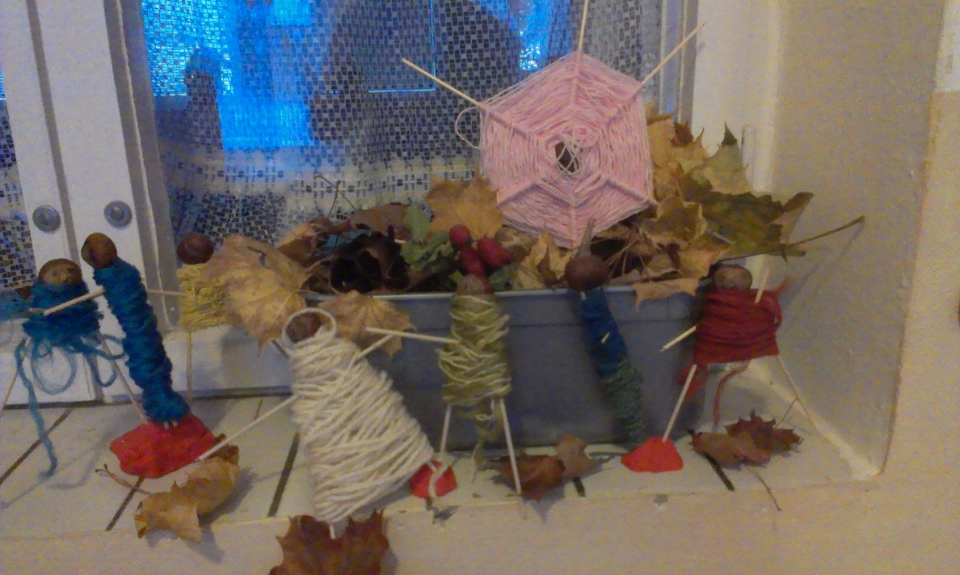

Obrázek č.2 hra s papírovými „sněhovými“ koulemi
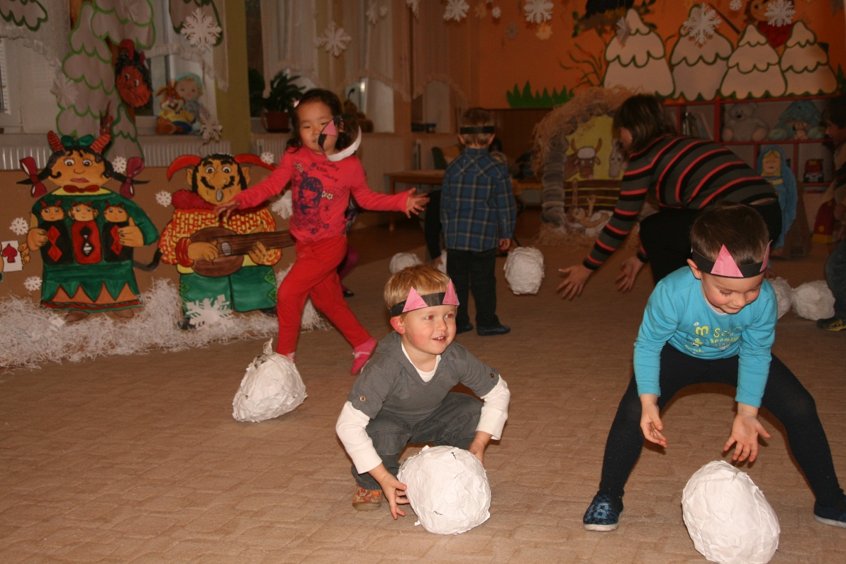

Obrázek č.3

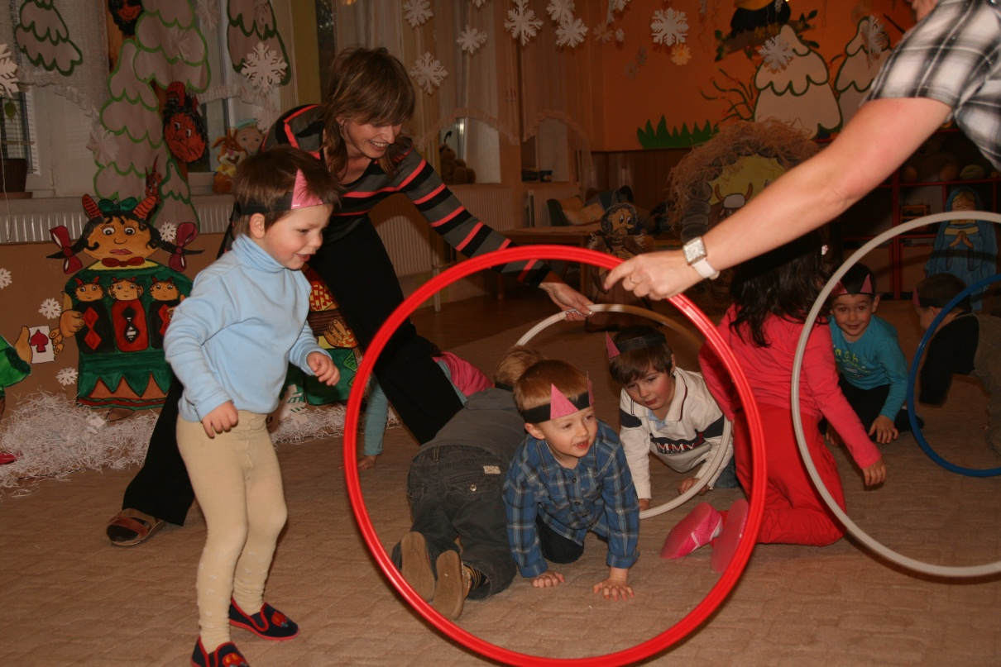

Obrázek č.4

